ANX-D-V11

Workflow, Studio y experiencia de usuario
  - Referencia transversal · Contenido funcional, responsabilidades y criterios verificables
Versión 11 · 7 de septiembre de 2026 · Estado documental: definición funcional para validación y ejecución.
Responsables: Producto, CTO, Desarrollo, QA, UX y Operación. Jira/Confluence: registrar enlaces reales al importar; los códigos de este paquete son claves documentales, no tickets creados.

Índice de lectura
1. Uso y aplicabilidad
2. Schema compartido
3. Borrador y publicación
4. Workflow MVP0
5. Canvas MVP1
6. Terceros
7. Pantallas
8. Estados UX
9. Cierre
Mapa mental y relación entre capacidades
Controles aplicables y pruebas de aceptación
Cierre y responsables

1. Uso y aplicabilidad
Leer junto con N3-MVP0-V11-WFL, N3-MVP0-V11-STU, N3-MVP1-V11-CAN. Los anexos no adelantan el roadmap ni acreditan pruebas. Las decisiones del N0 y los criterios N3 gobiernan el cierre.
G-DEMO certifica el core documental existente. El MVP0 comercial ampliado agrega Workflow Core, Studio guiado, terceros, Supervisor v0 y COMEX ejecutable. Email/WhatsApp siguen retirados del core y se incorporan en MVP1 sólo por gate de producto. Firma es MVP1; Marketplace transaccional MVP2; Sentinel/Copilot avanzados MVP3; capacidades enterprise MVP4.

2. Schema compartido
Studio guiado y Canvas editan el mismo modelo de definición; el runtime ejecuta versiones publicadas de ese modelo. Evitar dos formatos incompatibles o lógica de proceso exclusivamente almacenada en la interfaz.

3. Borrador y publicación
El borrador es mutable bajo revisión de concurrencia. Publicar exige validación de nodos, referencias, responsables, documentos, condiciones y pruebas. Una publicación crea versión inmutable; instancias en marcha conservan su versión salvo migración explícita.

4. Workflow MVP0
Construir instancias, tareas, responsables, vencimientos, reglas de decisión y cierre con evidencia. El documento de estado no acredita este motor como implementado. Las funciones históricas del módulo Workflow son requisitos de referencia que deben mapearse al nuevo runtime.

5. Canvas MVP1
Permitir selección de nodos, edición de propiedades, conexiones válidas, undo/redo local y comparación de versiones. Mostrar errores en su ubicación. Los patrones avanzados de paralelismo y join requieren soporte y pruebas explícitas; no se habilitan sólo porque se puedan dibujar.

6. Terceros
Una tarea externa se ejecuta mediante identidad o enlace limitado: recurso, acción, vencimiento y revocación. No habilita navegación general del tenant. La respuesta se registra con actor efectivo y el mismo control de concurrencia del usuario interno.

7. Pantallas
Inbox prioriza estado, responsable, fecha y excepción; viewer mantiene documento y facts alineados; Studio muestra catálogo, borrador, validación, simulación y publicación; proceso presenta avance y obligaciones; dashboard permite llegar al expediente autorizado.

8. Estados UX
Todas las vistas distinguen carga, vacío, éxito, error recuperable, denegación y desactualización. No ocultar una acción obligatoria sin explicar la causa. Confirmar acciones irreversibles; conservar borrador ante error transitorio. Los estados no dependen sólo del color.

9. Cierre
Completar una tarea no cierra el expediente si existen obligaciones bloqueantes. La cancelación exige motivo y permiso. Reabrir conserva el cierre anterior y produce un evento nuevo. QA comprueba casos simultáneos y notificaciones repetidas.

Mapa mental y relación entre capacidades
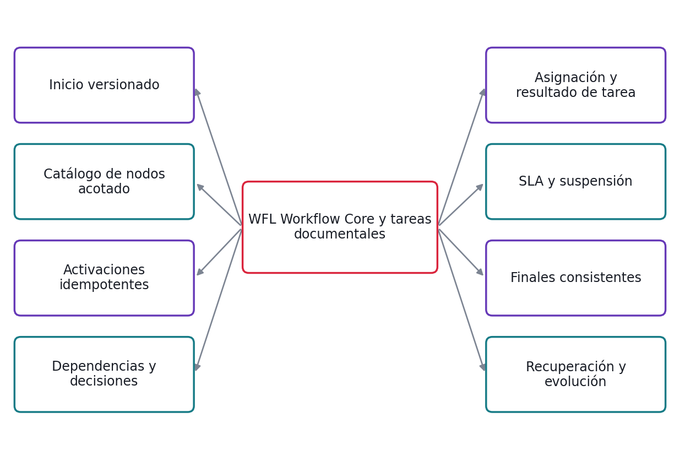
Mapa de reglas del módulo WFL. El detalle verificable está en su N3.
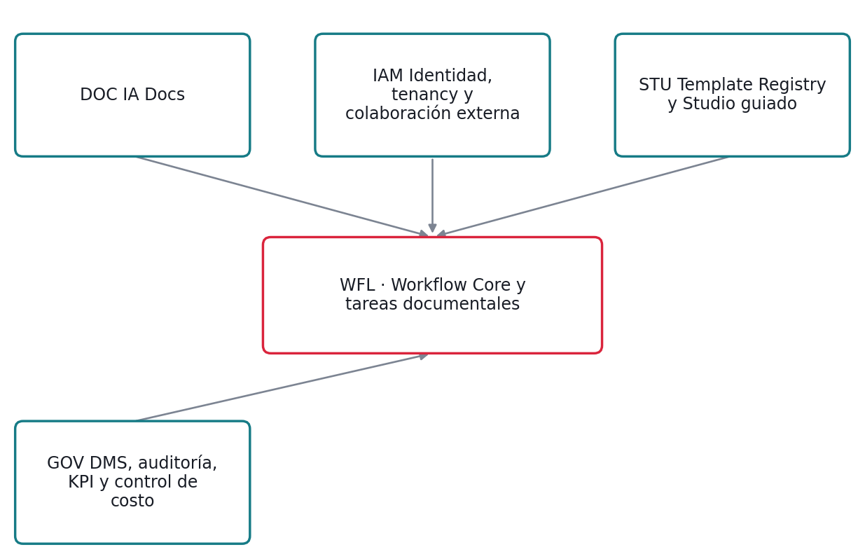
Capacidades que consume WFL; contratos completos en N0-V11-INTERCONEXIONES.

Controles aplicables y pruebas de aceptación

WFL · Workflow Core y tareas documentales
CONSTRUIR
Regla | Control y evidencia
RE-WFL-01 · Inicio versionado | Una instancia sólo usa definición publicada y fija versión, tenant, datos iniciales y overlays. Publicar v2 no migra una instancia activa v1. Verificar QA-WFL-01 a QA-WFL-04.
RE-WFL-02 · Catálogo de nodos acotado | MVP0 admite inicio, requisito documental, regla determinista, decisión exclusiva, tarea humana, espera/SLA y fin. Firma y automatización general se resuelven en etapas posteriores. Verificar QA-WFL-05 a QA-WFL-08.
RE-WFL-03 · Activaciones idempotentes | Cada nodo registra su activación lógica. Reinicio del worker o replay de evento no crea otra tarea ni ejecuta de nuevo un efecto confirmado. Verificar QA-WFL-09 a QA-WFL-12.
RE-WFL-04 · Dependencias y decisiones | Evaluar condiciones sobre facts y políticas de la versión fijada. La ausencia de un fact requerido bloquea la decisión; no se interpreta null como falso ni cero. Verificar QA-WFL-13 a QA-WFL-16.
RE-WFL-05 · Asignación y resultado de tarea | Una tarea sólo la completa un actor autorizado sobre su revisión vigente. Aprobación o rechazo deja resultado y evidencia; rechazo siempre requiere motivo. Verificar QA-WFL-17 a QA-WFL-20.
RE-WFL-06 · SLA y suspensión | Calcular vencimientos con calendario y zona del tenant; los timers son idempotentes. La pausa requiere motivo y política explícita sobre cómputo del plazo. Verificar QA-WFL-21 a QA-WFL-24.
RE-WFL-07 · Finales consistentes | Completar sólo cuando requisitos y tareas bloqueantes estén resueltos. Cancelar invalida trabajo pendiente; COMPLETADA no transiciona a RECHAZADA por enumeración de estados. Verificar QA-WFL-25 a QA-WFL-28.
RE-WFL-08 · Recuperación y evolución | La reapertura o migración es una acción explícita y auditada, no una actualización directa de estado. El historial de una ejecución se reconstruye con sus versiones. Verificar QA-WFL-29 a QA-WFL-32.

STU · Template Registry y Studio guiado
CONSTRUIR
Regla | Control y evidencia
RE-STU-01 · Autoría y pertenencia | Guardar owner, tenant autor, fuente y versión origen desde la creación. Un fork preserva provenance y no da acceso al tenant original. Verificar QA-STU-01 a QA-STU-04.
RE-STU-02 · Schema funcional estable | El formato guiado representa la misma definición que ejecuta WFL. Requisitos, decisiones y roles deben poder reconstruirse sin instrucciones manuales fuera del schema. Verificar QA-STU-05 a QA-STU-08.
RE-STU-03 · Validación de grafo | Exigir inicio y fin alcanzable, sin referencias huérfanas ni ciclos no permitidos. Cada decisión debe definir una ruta de error o dato faltante. Verificar QA-STU-09 a QA-STU-12.
RE-STU-04 · Overlays compatibles | Aplicar overlays en orden declarado. Un conflicto entre obligaciones requiere resolución explícita; no gana silenciosamente el último overlay. Verificar QA-STU-13 a QA-STU-16.
RE-STU-05 · Pruebas antes de publicar | Cada plantilla candidata debe ejecutar fixtures representativos y casos negativos. El resultado queda ligado al hash lógico de la definición; una edición invalida la prueba anterior. Verificar QA-STU-17 a QA-STU-20.
RE-STU-06 · Publicación y versionado | Publicar genera versión inmutable. Requiere rol, validación, tests y registro de cambio; no permite sobrescribir versión usada. Verificar QA-STU-21 a QA-STU-24.
RE-STU-07 · Retiro y compatibilidad | Retirar impide nuevas instalaciones/inicios según política; no destruye ejecuciones existentes. Describir qué cambia antes de adoptar una nueva versión. Verificar QA-STU-25 a QA-STU-28.
RE-STU-08 · UX guiada reproducible | La operación se realiza en interfaz, sin editar base de datos. Presentar errores por nodo, vista previa de terceros y resumen de publicación. Verificar QA-STU-29 a QA-STU-32.

CAN · Canvas, Schema Studio y evolución de plantillas
CONSTRUIR sobre STU
Regla | Control y evidencia
RE-CAN-01 · Equivalencia lista/Canvas | Abrir y guardar en Canvas debe conservar semántica de definiciones creadas en Studio guiado. Posiciones no son reglas. Verificar QA-CAN-01 a QA-CAN-04.
RE-CAN-02 · Conexiones válidas | El editor impide enlaces huérfanos, ciclos no soportados y múltiples rutas exclusivas ambiguas; error señala nodos y recuperación. Verificar QA-CAN-05 a QA-CAN-08.
RE-CAN-03 · Schema documental | Campos poseen tipo, obligatoriedad y normalización. Un cambio incompatible crea versión y requiere revisar consumidores. Verificar QA-CAN-09 a QA-CAN-12.
RE-CAN-04 · Diff comprensible | Separar cambios en layout, reglas, roles, SLA y documentos; mostrar impacto antes de publicar. Verificar QA-CAN-13 a QA-CAN-16.
RE-CAN-05 · Migración explícita | No migrar instancias por publicar Canvas. El plan determina estado elegible, equivalencias y rollback antes de aplicar. Verificar QA-CAN-17 a QA-CAN-20.
RE-CAN-06 · Simulación aislada | Ejecutar fixtures sin enviar comunicaciones ni mutar expedientes productivos. Comparar resultado con definición publicada anterior. Verificar QA-CAN-21 a QA-CAN-24.
RE-CAN-07 · Edición colaborativa | Controlar revisiones del borrador; conservar cambios locales ante conflicto sin sobrescribir a otro editor. Verificar QA-CAN-25 a QA-CAN-28.
RE-CAN-08 · Accesibilidad y operación | Canvas tiene navegación por teclado y alternativa estructurada. No depender sólo del color ni de arrastrar con mouse. Verificar QA-CAN-29 a QA-CAN-32.

Cierre y responsables
Rol | Responsabilidad
Producto | Ratificar alcance, reglas y configuraciones; aprobar valor y excepciones.
Desarrollo / CTO | Mapear contratos existentes, implementar brechas y revisar seguridad y operación.
QA / UX | Ejecutar casos específicos, verificar interfaz, accesibilidad y evidencia.
Operación | Medir, alertar, resolver fallos y demostrar recuperación.

Evidencia mínima: versión del recurso/política, build y entorno, fixture, actor, acción, resultado esperado y observado, evidencia persistida, defecto y decisión. No marcar Done mientras falte un control bloqueante.

